Het maken van een kerstboom van kant (Free Standing Lace)

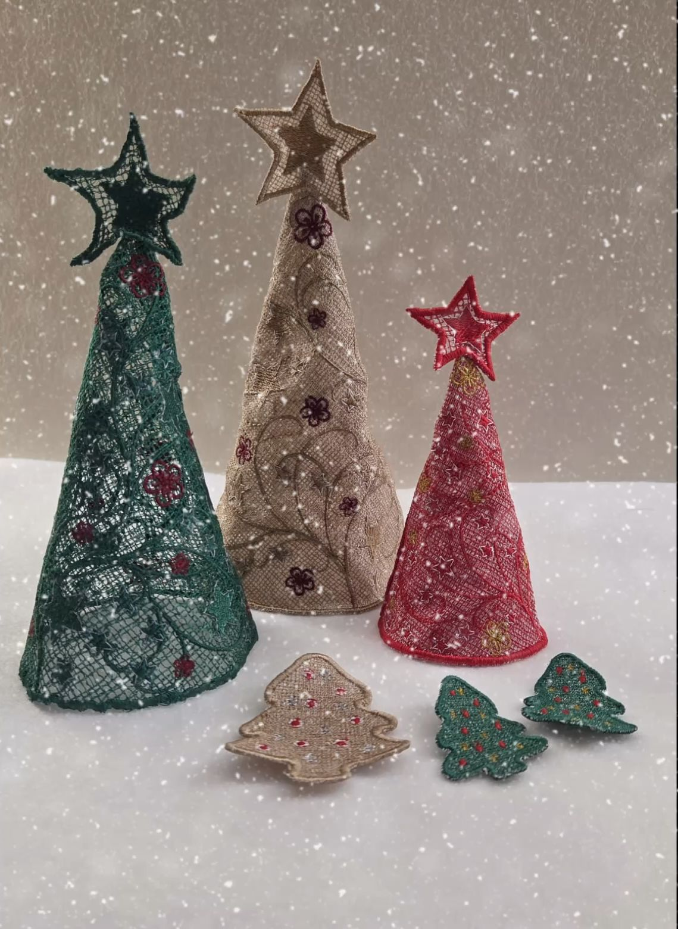
In deze blog wil ik jullie laten zien hoe je een kerstboom van kant (FSL) kunt maken met de borduurmachine.
Als eerste heb ik het gedigitaliseerd in Janome Artistic Digitizer Full Version.

In de link hieronder kan je de video vinden en zelf aan de slag gaan met ontwerpen:
https://youtu.be/1RiXxTIafWY

In onderstaande link kan je het borduurbestand vinden:
Borduurbestanden | Janome

Ik heb deze kerstboom met de Janome MC 550E LE geborduurd.
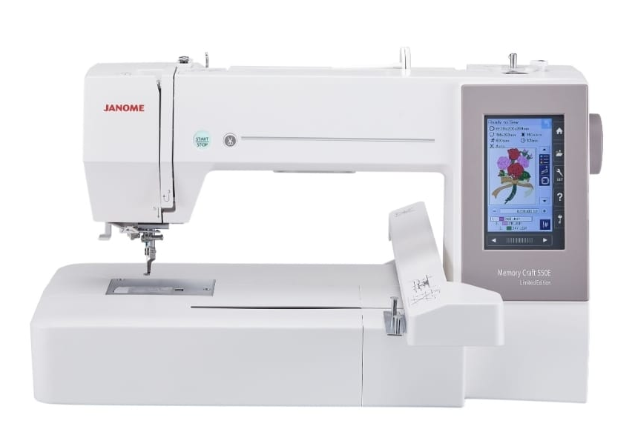

Wat hebben we nodig:
- Een borduurring van 20x20 cm. (Een ander formaat kan ook, als je een kleiner formaat hebt zal je het patroon aan moeten passen).
- Borduurgaren. Ik heb Polysheen van Mettler in goud, rood en wit gebruikt.
- Wateroplosbaar vlies. Ik heb als eerste Avalon Plus, daar bovenop organza of heel fijn tule (ik had nog een vitrage liggen) en daar boven Avalon Film gebruikt.
- Een spoeltje.

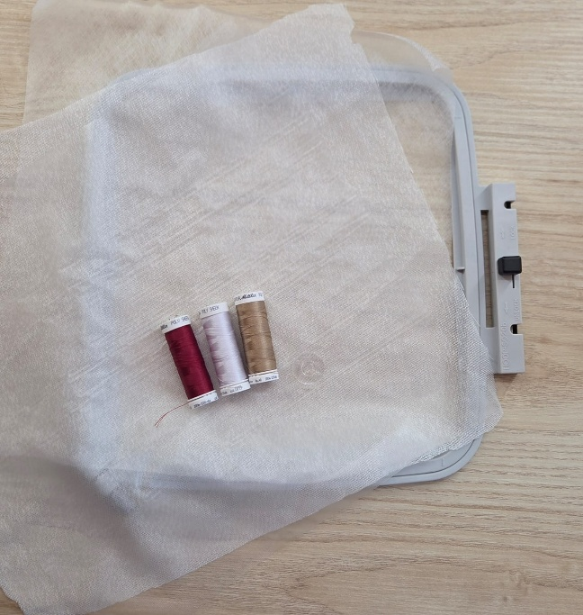

Deze borduurring is 20x20 cm.
Mocht je een kleiner formaat ring hebben is het noodzakelijk om het borduurbestand te verkleinen.
Houd er wel rekening mee dat het verkleinen niet altijd een mooi resultaat geeft.
Het beste is om zelf een ontwerp te maken in de software waarbij je rekening houd met het formaat van je borduurring.

Op het spoeltje heb ik het goudkleurige borduurgaren gedaan wat ook bovenop in de naald wordt gebruikt.
Op deze manier heb je het mooiste effect bij het maken van kantwerk.
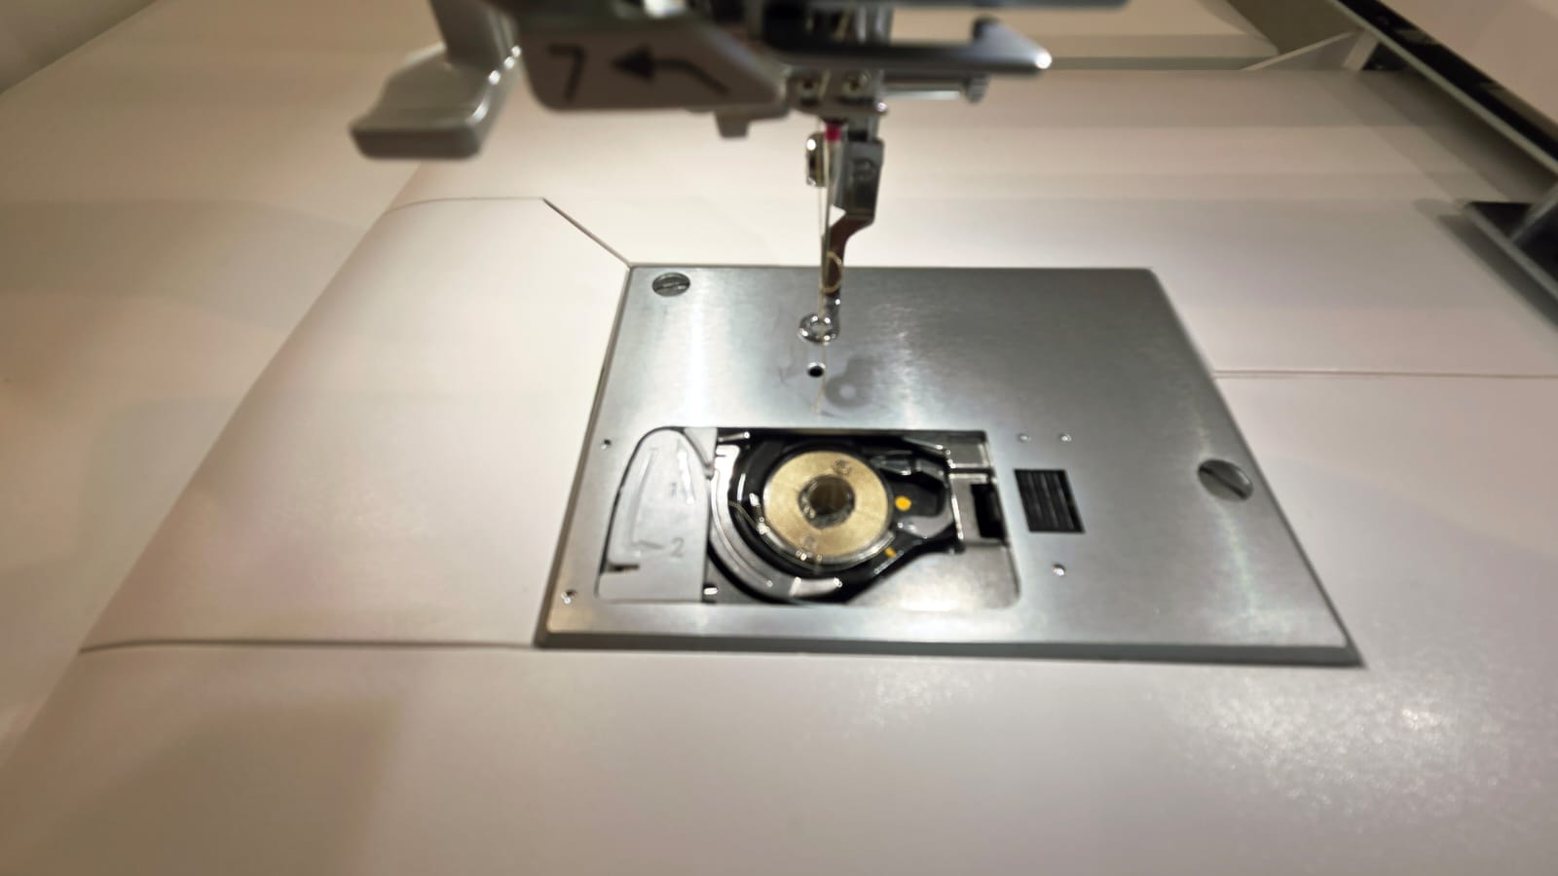

Vervolgens bevestig je de borduurring aan de machine en laat je de machine het werk doen.
Zet de snelheid van de machine op minimale snelheid.

Als eerste wordt het kant geborduurd.
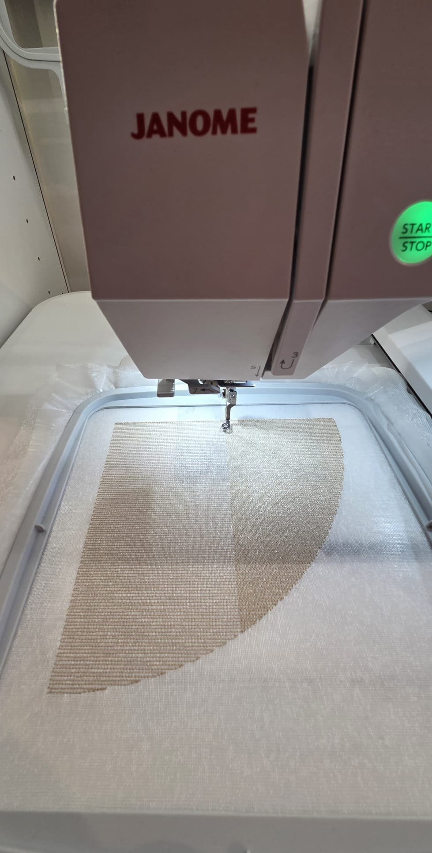

Vervolgens de takjes, de sterretjes en de satijnsteek om de punt heen.
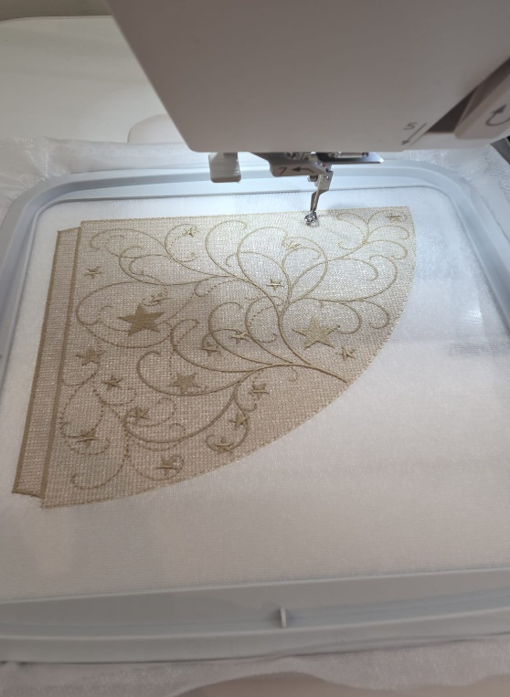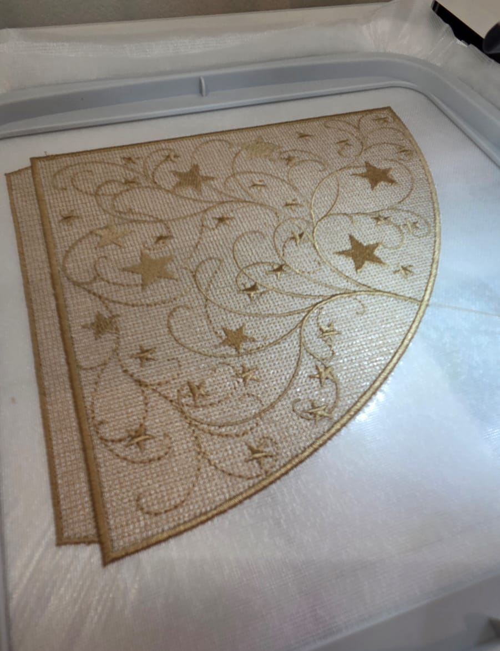

En als laatste de grote ster voor boven op de top.
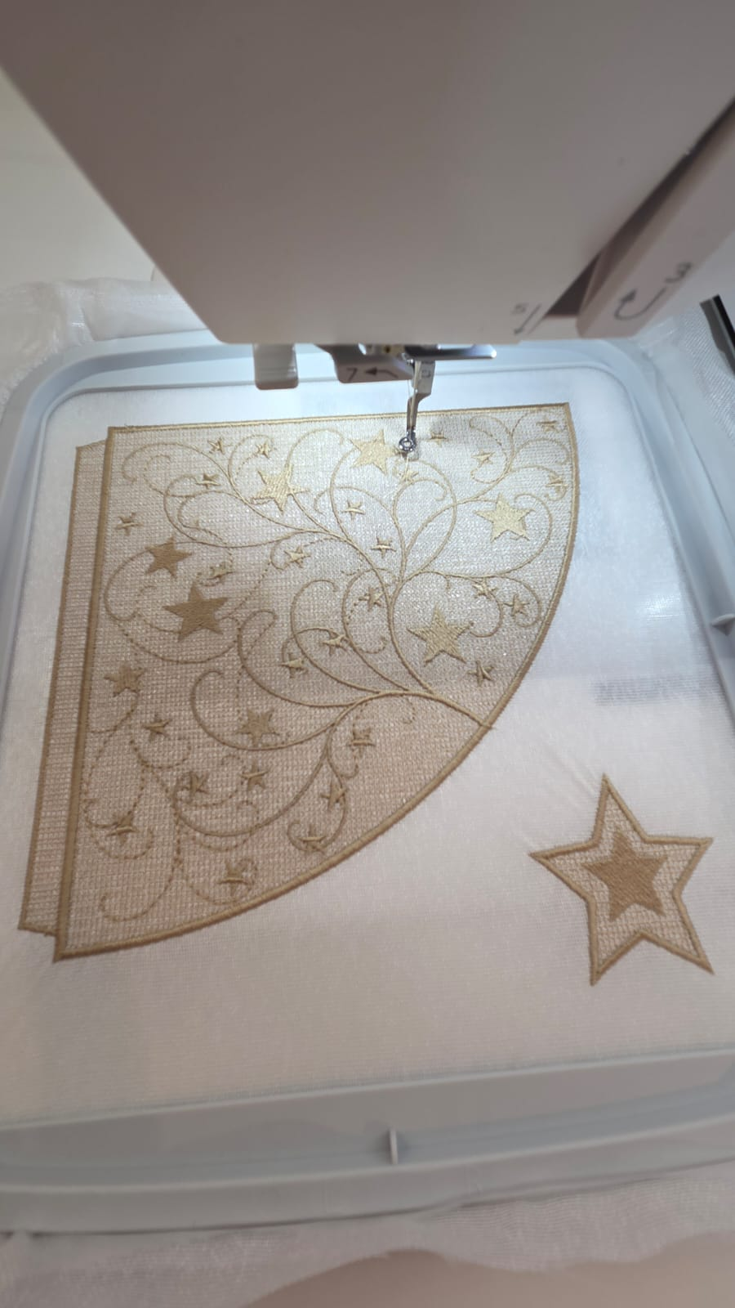

Vervolgens gaan we door naar de 2e kleur.
De witte lijnen om de sterren heen.
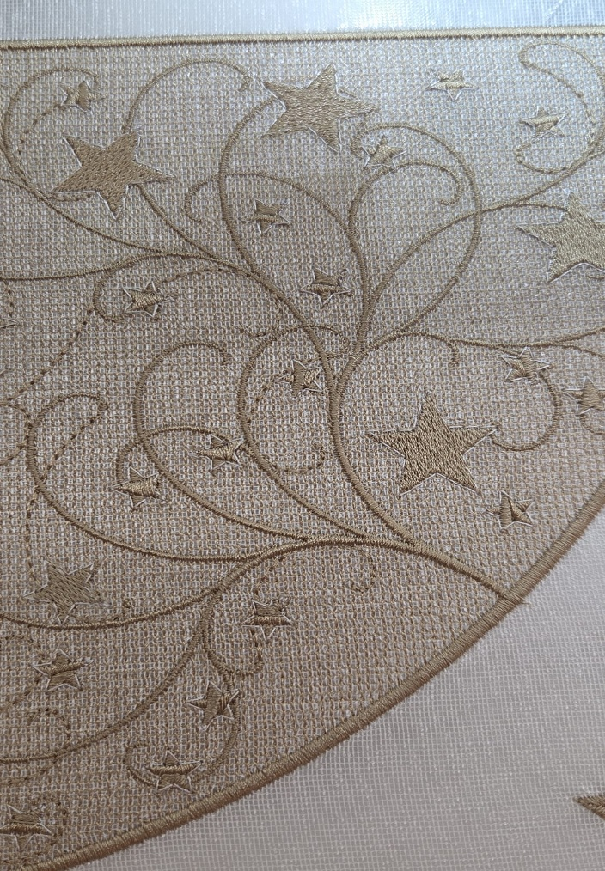

En als laatste de rode bloemetjes.
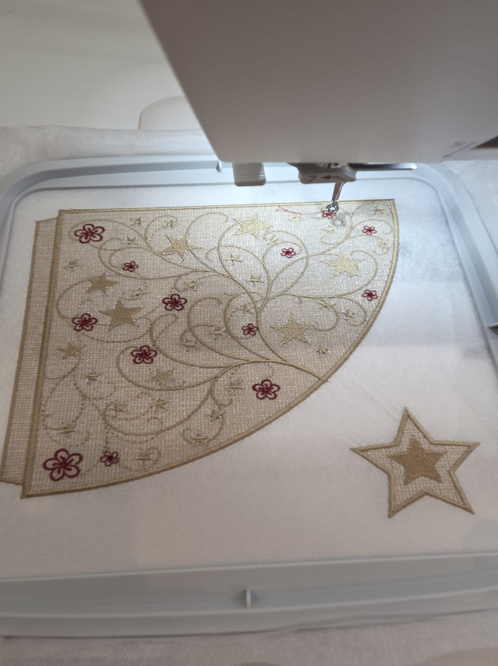
Als eerste knippen we zoveel mogelijk van het wateroplosbare vlies en het organza weg.
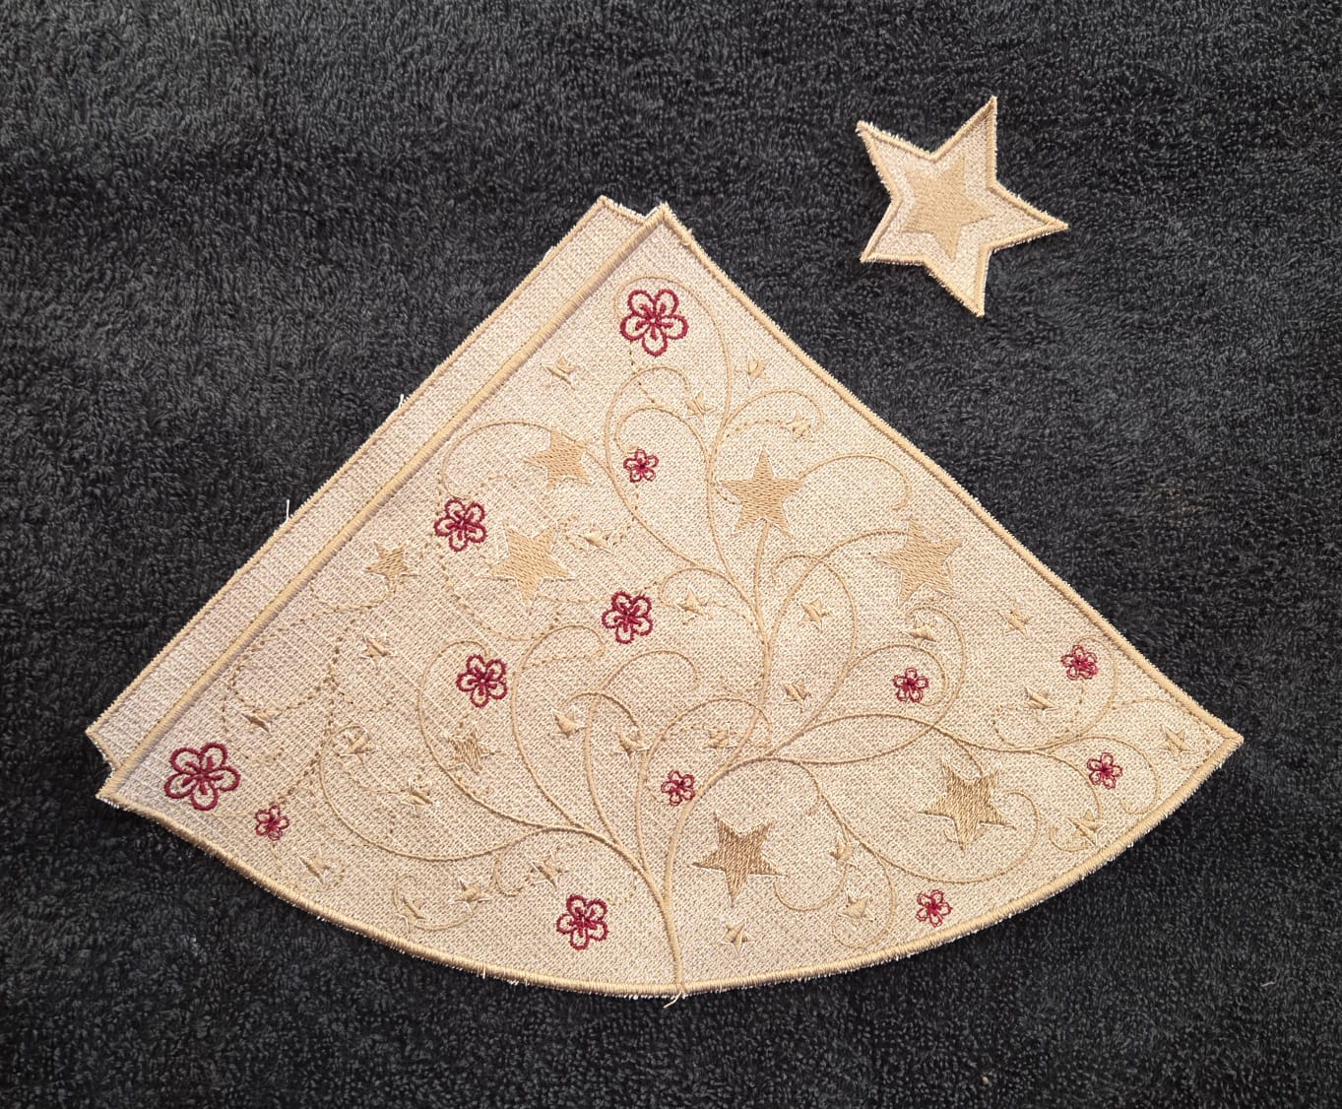

Vervolgens gaan we het oplosbare vlies in een kom met lauwwarm water leggen om het op te laten lossen.
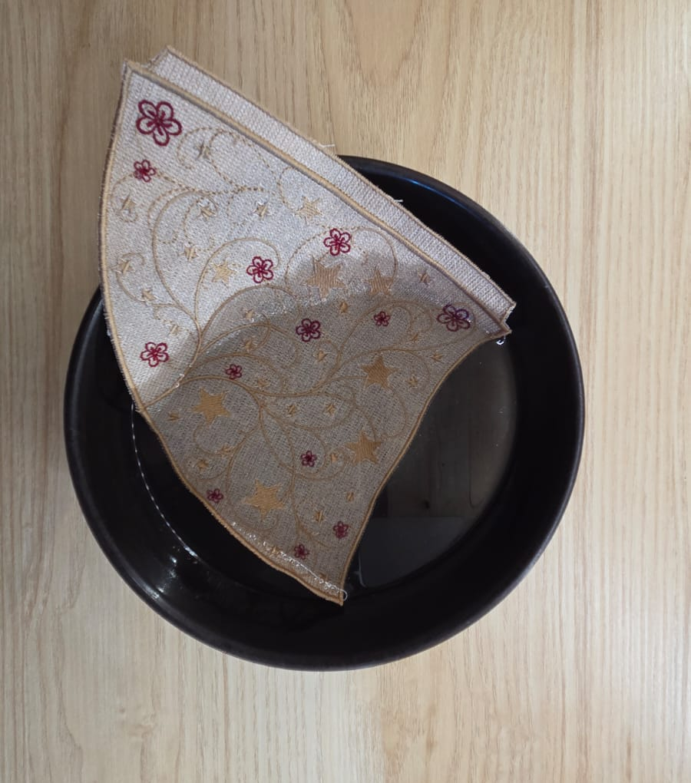

Leg het borduursel in een handdoek met wat zware boeken o.i.d erop om het te laten drogen.
Pers het borduurwerk met een strijkijzer plat. Leg er een doek tussen om het borduurwerk te beschermen.

Als laatste naaien we de kerstboom met de hand in elkaar. Leg daarbij de strook onder de andere rechte kant van de punt. Naai de grote ster bovenin de punt van de boom en je kerstboom is klaar!
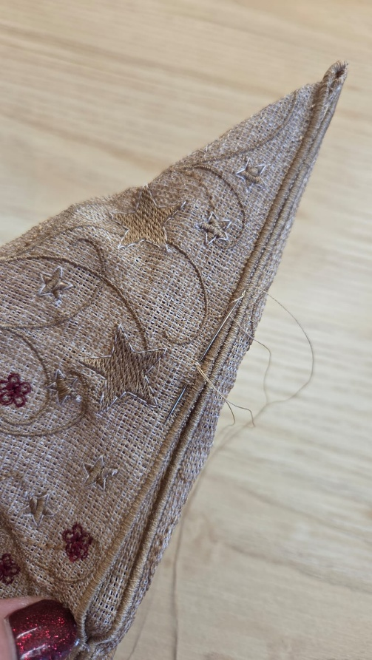
Natuurlijk kan je spelen met kleuren, motieven en formaat om zo een set te maken.